Объединение по интересам «Робототехника»

Тема учебного занятия: Соревнование Робосумо (робоспорт).
Цели:
Обучения:
углубить знания и навыки по сборке и программированию при выполнении задания;
научить анализировать по 3D виду будущую модель;
сделать попытку сборки модели без инструкции;
испытать запрограммированную модель в режиме соревнования по робосумо
Развития:
развивать пространственное, техническое мышление;
способность творчески выразить свой замысел;
способность к аналитике;
способность аргументировано представлять результаты своей деятельности;
коммуникативные навыки.
Воспитания:
аккуратность и скрупулезность при работе;
ответственное отношение к оборудованию, мебели;
чувство взаимоуважения и позитивного соперничества.
Материальное обеспечение: наборы «LEGO Education WeDo 2.0.», ПК с программным обеспечением, специализированный стол для проведения соревнование по робоспорту.
План учебного занятия
1. Организационный этап.
Приветствие, учет посещаемости, напоминание правил безопасного поведения.
2. Этап основной деятельности.
2.1. Задание: создать и испытать робота сумоиста.
В программе LEGO Digital Designer проанализировать предложенную 3D модель сумоиста (Приложение 1) либо создать свою.
2.2.Собрать модель с использованием набора«LEGO Education WeDo 2.0.» (Приложение 2). Одобряется творческий подход.
2.3.Создать программу по заданию (Приложение 3):
Испытать модели на «ринге», внести свои элементы в программу.
Сообщить о готовности сумоиста к соревнованию.
2.4. Проведение внутригрупповых соревнований.
Изложение правил соревнований по робосумо (Приложение 4).
Жеребьевка между соперниками.
Соревнования.
Подведение итогов, поощрение.
2.5. Демонтаж моделей.
3. Рефлексия.

Разработчик О.Е. Герасимович
Приложение 1

Направление вида | 3D вид
Общий вид
Вид сверху
Вид сверху

Вид сзади
Вид спереди
Вид снизу

Приложение 2

Пояснение | Общий вид
Сборка рамы и установка мотора
Установка программируемого модуля
Сборка механизма задней части
Усиление задней части колесами
Установка датчика расстояния

Приложение 3
Задание по написанию программы для робота сумоиста:
начало движения вперед по датчику расстояния;
мощность мотора -- максимальная;
время работы -- 30 секунд.

Корректировка программы:
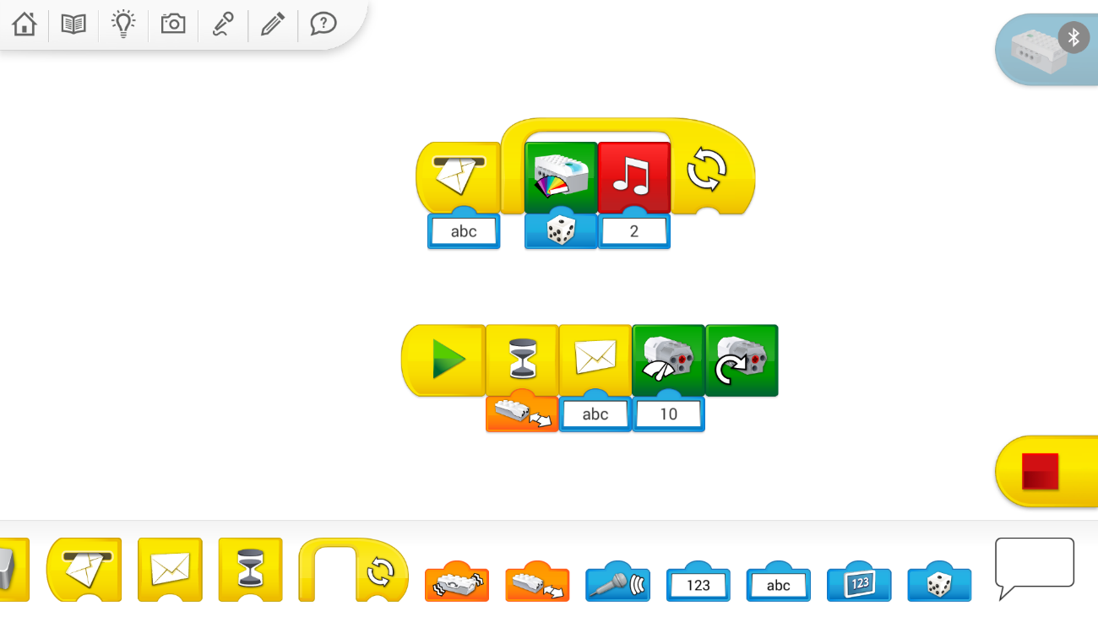
Выбор звука и цвета для своей модели.

Приложение 4
Правила внутригрупповых соревнования по робосумо.
Роботы устанавливаются на стартовые позиции на столе для робоспорта.
Старт -- по срабатыванию датчика движения.
Время поединка -- 30 секунд.
Победитель -- сумоист, вытолкнувший соперника за ринг.
Ничья – если в течении 30 секунд роботы «зависли» в сцепленном состоянии.
Матчи продолжаются, пока каждый участник не сразится с соперником.

Информационный ресурс

Среда программирования https://education.lego.com/ru-ru/downloads/wedo

